7. ročník Jméno:

- Proč kmen stromu ve vodě plave a kamínek s malou hmotností se ve vodě potápí?

- Proč je velmi těžké pod vodu ponořit velký nafukovací míč?

- Potopí se kulička vyrobená z olova do rtuti? Hustoty látek najdi v tabulkách. Zdůvodni

- Z loďky vystoupil muž o hmotnosti 85 kg. Na jeho místo si sedly dvě dívky o hmotnostech 35kg a 37kg. Změnil se ponor loďky? Změnil se objem vytlačené vody?

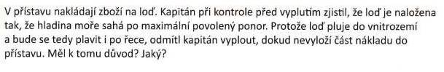
5.

- Plná soška má hmotnost 3800 g. Když ji zavěšenou na siloměr zcela ponoříme do vody, ukazuje siloměr sílu F=33 N. Urči hustotu kovu sošky. Nápověda, zjisti F_{g}, odečti to, co ukazuje siloměr, vyjde Ti F_{vz}. Spočítej objem tělesa V_{T}. Nakonec z objemu a hmotnosti spočítej hustotu.

